Панорамный рентген PLANMECA PROONE (цифровой)
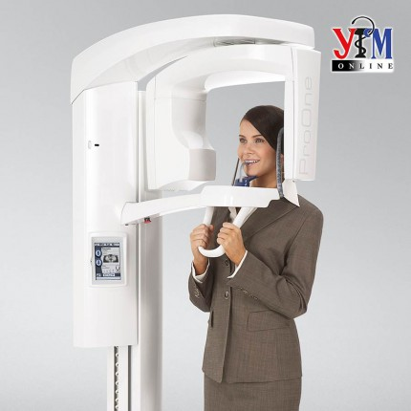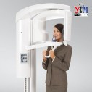
Производитель: Planmeca OY (Финляндия)
АРТИКУЛ: ProOne
Просмотров: 1522

468 660,00 грн.
Отложить

Добавить к сравнению

Описание
Полноцветный графический интерфейс пользователя обеспечивает четкость текстов и символов, отображающихся на нем на протяжении всей процедуры. Параметры логически сгруппированы и легко понятны, ускоряют визуализацию и позволяют сосредоточить внимание на правильном позиционировании Вашего пациента и общении с ним.
Открытое позиционирование пациента и боковой вход сводят к минимуму ошибки, вызванные неправильным позиционированием пациента, позволяя Вам видеть пациента со всех сторон. Боковой вход обеспечивает удобный доступ для всех пациентов – стоя или сидя. Позиционирование пациента осуществляется с помощью удобной системы трех лазерных лучей, указывающих правильные анатомические точки позиционирования.
Уникальная особенность автофокуса – получение краткого предварительного изображения центральных резцов пациента с низкой дозой облучения для автоматического позиционирования фокального слоя. Особенности анатомии пациента используются для расчета размещения, что позволяет практически безошибочно позиционированть пациента и значительно снижает необходимость повторной съемки. Вы каждый раз получаете прекрасное панорамное изображение.
Planmeca ProOne® предлагает Вам широкий выбор программ для различных рентгенографических целей. Вы также можете корректировать экспозицию, чтобы минимизировать дозу облучения пациентов в зависимости от диагностических целей.

